**BỘ GIÁO DỤC VÀ ĐÀO TẠO**

**TRƯỜNG ĐẠI HỌC MỞ THÀNH PHỐ HỒ CHÍ MINH**



**NGUYỄN TUẤN KIỆT**

**NGÔ ĐỨC HÂN**

**ĐỀ TÀI: VÍ THANH TOÁN ĐIỆN TỬ**

**ĐỒ ÁN NGÀNH**

**NGÀNH KHOA HỌC MÁY TÍNH**

**TP. HỒ CHÍ MINH, 2020**

**BỘ GIÁO DỤC VÀ ĐÀO TẠO**

**TRƯỜNG ĐẠI HỌC MỞ THÀNH PHỐ HỒ CHÍ MINH**



**NGUYỄN TUẤN KIỆT**

**NGÔ ĐỨC HÂN**

**ĐỀ TÀI: VÍ THANH TOÁN ĐIỆN TỬ**

**Mã số sinh viên: 1751010067**

**Mã số sinh viên: 1751012017**

**ĐỒ ÁN NGÀNH**

**NGÀNH KHOA HỌC MÁY TÍNH**

**Giảng viên hướng dẫn: TS.DƯƠNG HỮU THÀNH**

**TP. HỒ CHÍ MINH, 2020**

**MỤC LỤC**

DANH MỤC HÌNH VẼ 7

DANH MỤC BẢNG 8

DANH MỤC TỪ VIẾT TẮT 9

TÓM TẮT NỘI DUNG NGHIÊN CỨU 1

MỞ ĐẦU 2

Chương 1. TỔNG QUAN 4

1.1. Lý do chọn đề tài 4

1.2. Đặt vấn đề 5

1.3. Khảo sát các công trình liên quan 6

1.4. Ý nghĩa thực tiễn đề tài 6

Chương 2. LÝ THUYẾT CƠ SỞ ĐỂ GIẢI QUYẾT VẤN ĐỀ 7

2.1. MỘT SỐ KHÁI NIỆM CƠ BẢN 7

2.2. MỘT SỐ LÝ THUYẾT VỀ HỆ THỐNG THANH TOÁN TRỰC TUYẾN 7

2.2.1. ĐẶC ĐIỂM CỦA HỆ THỐNG THANH TOÁN TRỰC TUYẾN 7

2.2.2. CÁC YẾU TỐ CẤU THÀNH MỘT HỆ THỐNG TTTT 8

Chương 3. PHÂN TÍCH THIẾT KẾ THỰC HIỆN HỆ THỐNG 10

3.1. CÁC THÔNG TIN ĐẦU VÀO CỦA HỆ THỐNG 10

3.1.1. Thông tin đầu vào 10

3.1.2. Thông tin đầu ra 10

3.2. TÁC NHÂN 10

3.3. BIỂU ĐỒ USE-CASE TỔNG QUÁT HỆ THỐNG 11

3.4. BIỂU ĐỒ LUỒNG 12

3.4.1. Biểu đồ Activity Diagram – Đăng ký tài khoản 12

3.4.2. Biểu đồ Activity Diagram – Đăng nhập tài khoản 13

3.4.3. Biểu đồ Activity Diagram – Tạo liên kết đến ngân hàng 14

3.4.4. Biểu đồ Activity Diagram – Chuyển tiền từ ví vào ngân hàng 15

3.4.5. Biểu đồ Activity-Diagram – Rút tiền từ ngân hàng về ví 16

3.4.6. Biểu đồ Activity-Diagram – Thanh toán (chuyển tiền cho doanh nghiệp/cá nhân) 17

3.5. BIỂU ĐỒ TUẦN TỰ 18

3.5.1. Biểu đồ Sequence Diagram – Đăng nhập Role User 18

3.5.2. Biểu đồ Sequence Diagram – Đăng nhập Role Admin 18

3.5.3. Biểu đồ Sequence Diagram – Rút tiền từ ngân hàng 19

3.5.4. Biểu đồ Sequence Diagram – Liên kết ngân hàng vào ví 19

3.5.5. Biểu đồ Sequence Diagram – Chuyển tiền từ ví vào ngân hàng 20

3.6. BIỂU ĐỒ LỚP PHÂN TÍCH 21

Chương 4. THIẾT KẾ HỆ THỐNG 22

4.1. THIẾT KẾ GIAO DIỆN 22

4.1.1. Trang chủ 22

4.1.2. Trang đăng nhập 22

4.1.3. Trang đăng ký 23

4.2. THIẾT KẾ CƠ SỞ DỮ LIỆU 23

PHỤ LỤC 24

TÀI LIỆU THAM KHẢO 25

**LỜI CẢM ƠN**

Trong thời gian làm đồ án ngành vừa qua dưới sự chỉ dẫn tận tình, cùng những ý kiến đóng góp cũng như những kinh nghiệm mà thầy cô, anh chị, bạn bè và gia đình.

Em xin gửi lời cảm ơn chân thành và sâu sắc đến TS. Dương Hữu Thành – giảng viên khoa CNTT trường Đại học Mở thành phố Hồ Chí Minh trong suốt quá trình chúng em làm đồ án thầy đã tận tình chỉ bảo, giúp đỡ và giúp chúng em hoàn thiện đồ án của mình.

Cảm ơn thầy đã giành thời gian quý báu của mình để giúp chúng em biết những điểm sai và những lỗi mà mình mắc phải trong thời gian làm đồ án để chúng em có thêm nhiều kinh nghiệm quý báu cho việc cẩn thận và tỉ mỉ hơn trong các dự án sau này.

Em cũng xin cảm ơn chân thành đến khoa CNTT và các giảng viên trong khoa đã tạo cơ hội và thời gian chia sẻ kinh nghiệm để chúng em hoàn thành tốt công việc của mình.

Với điều kiện thời gian, kinh nghiệm và kỹ năng còn hạn chế bài báo cáo của chúng em không thể tránh khỏi những thiếu sót. Em rất mong nhận được sự đóng góp ý kiến, chỉ bảo từ các thầy cô để qua đó chúng em sẽ hoàn thiện hơn trong những bài báo cáo sau này.

Em xin chân thành cảm ơn...!

**NHẬN XÉT CỦA GIÁO VIÊN HƯỚNG DẪN**

# DANH MỤC HÌNH VẼ

Hình 1. Biểu đồ Use-Case hệ thống 11

Hình 2. Biểu đồ Activity Diagram – Đăng ký tài khoản 12

Hình 3. Biểu đồ Activity Diagram – Đăng nhập tài khoản 13

Hình 4. Biểu đồ Activity Diagram – Tạo liên kết đến ngân hàng 14

Hình 5. Biểu đồ Activity-Diagram – Chuyển tiền vào ngân hàng 15

Hình 6. Biểu đồ Activity-Diagram – Rút tiền từ ngân hàng 16

Hình 7. Biểu đồ Activity-Diagram – Thanh toán 17

Hình 8. Biểu đồ Sequence Diagram – Đăng nhập Role User 18

Hình 9. Biểu đồ Sequence Diagram – Đăng nhập Role Admin 18

Hình 10. Biểu đồ Sequence Diagram – Rút tiền từ ngân hàng 19

Hình 11. Biểu đồ Sequence Diagram – Liên kết ngân hàng vào ví 19

Hình 12. Biểu đồ Sequence Diagram – Chuyển tiền từ ví vào ngân hàng 20

Hình 13. Biểu đồ lớp hệ thống 21

# DANH MỤC BẢNG

Bảng 1.1: Tên bảng 1 3

Bảng 2.1: Tên bảng 1 4

# DANH MỤC TỪ VIẾT TẮT

TTTT : Thanh toán trực tuyến

CNTT : Công nghệ thông tin

TMĐT : Thương mại điện tử

TTĐT : Thanh toán điện tử

VĐT : Ví điện tử

PTTT : Phương tiện thanh toán

PhTTT : Phương thức thanh toán

# TÓM TẮT NỘI DUNG NGHIÊN CỨU

Công nghệ phát triển kèm theo đó là sự đi lên của TMĐT, ví điện tử là một hình thức thanh toán mới mẻ và trong những năm trở lại đây nó như một phương tiện hữu ích và tiện lợi cho người sử dụng. Tuy nhiên do mới phát triển và còn khá mới mẻ với người dùng nên VĐT chưa được sử dụng một cách phổ biến và hiệu quả nhất. Hiện nay đã có khá nhiều doanh nghiệp cung cấp ví điện tử bằng nhiều hình thức đa dạng trên nhiều nền tảng để giúp người dùng dễ dàng tiếp cận và sử dụng.

Áp dụng các phương pháp nghiên cứu, khảo sát, thông kê..., nghiên cứu này đi sâu vào hiện trạng sử dụng ví điện tử thông qua việc phân tích tình hình phát triển, đặc điểm sử dụng của VĐT

Nghiên cứu này cũng làm rõ những tồn tại, hạn chế và những yếu tố làm cản trở sự phát triển hình thức thanh toán này nhằm đề xuất một số giải pháp qua đó thúc đẩy hình thức TTTT này trở nên có ích hơn trong thời gian tới.

Dựa vào thực tế và những phân tích trên nhóm chúng em sẽ xây dựng một cổng thanh toán trực tuyến. Để qua đó giúp cho người dùng dễ dàng tiếp cận với hình thức thanh toán mới mẻ này một cách có hiệu quả nhất.

# MỞ ĐẦU

Trong những năm gần đây, CNTT phát triển mạnh mẽ kèm theo đó TMĐT cũng phát triển theo và hiện nay các doanh nghiệp đang tiếp cận gần hơn với TMĐT. Tuy nhiên, việc ứng dụng và đưa nó vào hoạt động kinh doanh vẫn đang còn chưa thực sự hiệu quả và còn vấp phải nhiều khó khăn trở ngại. Đó là việc tiếp cận công nghệ hiện đại còn chưa mạnh mẽ, khung pháp lý cho TMĐT chứa được xây dựng và phần lớn là do thói quen mua bán của người dân.

Công nghệ thông tin ở Việt Nam và các nước khác đang có sự phát triển rất ổn định, bằng chứng là hằng năm có rất nhiều ứng dụng và hệ thông được sản xuất ra nhằm phục vụ nhu cầu của người dùng. Tuy nhiên người dùng lại chưa được đào tạo bài bản, chưa được hiểu chuyên sâu cũng như biết cách tiếp cận các loại công nghệ mới này và vì thế các hệ thống, phần mềm dần bị lãng quên và mất đi công dụng của nó. Đi cùng với nó, chất lượng các dịch vụ mạng chưa được tốt cho lắm, thường xuyên xảy ra tình trạng mạng yếu do đường truyền của các nhà cung cấp dịch vụ không đủ chất lượng để đáp ứng nhu cầu người dùng. Bên cạnh đó người dùng còn lo lắng về tính năng bảo mật của hệ thống vì họ sợ lộ thông tin cá nhân cũng như các thông tin liên quan, minh chứng cho điều đó là do đội ngũ hacker phát triển mạnh mẽ hàng loạt hệ thông lớn bị đánh cắp dữ liệu cách dễ dàng, hay đơn giản hơn là việc người dùng sử dụng thẻ tín dụng lại bị mất hết tiền hoặc bị lộ thông tin các nhân của mình. Điều này dẫn đến người dùng cũng như các doanh nghiệp không dám liều mình thực hiện trao đổi thương mại điện tử vì họ sợ bị mất các dữ liệu vào tay các tổ chức hacker.

Mặc dù còn gặp nhiều khó khăn nêu trên thế nhưng không thể phủ nhận sự phát triển của TMĐT. Các doanh nghiệp muốn phát triển và tồn tại trong thế giới mà sự cạnh tranh được đặt lên hàng đầu và điều tất yếu là các doanh nghiệp cần áp dụng TMĐT để tiếp cận được với khách hàng và các đối tác trên toàn cầu nếu như không muốn bị tút lại phía sau. Có thể nói TMĐT cũng chính là con dao hai lưỡi là công cụ sống còn của các doanh nghiệp trong môi trường cạnh tranh của nền kinh tế hiện nay. Chính vì lý do này nhóm em đã chọn TMĐT để tạo ra một hệ thống TTTT nhằm giúp người dùng nhìn nhận lại lý do tại sao họ nên sử dụng dịch vụ TTTT.

# TỔNG QUAN

## Lý do chọn đề tài

Trong những năm gần đây là thời điểm công nghệ thông tin (CNTT) và Internet phát triển mạnh và phổ biến trên mọi lĩnh vực đời sống. Mọi thứ dường như dễ dàng hơn thông qua Internet, mọi người có thể liên lạc trực tiếp cho nhau, cũng như có thể đặt mua những thứ mình thích mà không cần phải đi lại bất tiện hay cũng có thể tìm kiếm thông tin một cách nhanh chóng...đây cũng là tiền đề cho thương mại điện tử (TMĐT) phát triển mạnh mẽ.

Nổi lên trong những tiện lợi nhờ công nghệ ngày nay đó chính là việc thanh toán trực tuyến (TTTT). Nhờ sự ra đời của hình thức TTTT đã giúp cho người tiêu dùng có thể quản lý chi tiêu và tài chính một cách đơn giản và nhanh chóng nhất.

Internet và TMĐT đã làm thay đổi phương thức mua hàng truyền thống của người tiêu dùng. Người dùng giờ đây sẽ không còn bị giới hạn về thời gian cũng như địa điểm mà họ có thể mua các sản phẩm và dịch vụ ở bất cứ đâu và bất cứ nơi nào. Cùng với sự phát triển của ngành CNTT và kỹ thuật số đã làm thay đổi môi trường kinh doanh trên thế giới, do đó các giao dịch kinh doanh cũng thay đổi từ các giao dịch tiền mặt chuyển sang giao dịch điện tử.

Trong thời gian dịch bệnh COVID-19 diễn biến phức tạp trên toàn cầu, thì một lần nữa chúng ta có thể thấy được lợi ích và tầm quan trong của việc TTTT, nó giúp cho người dùng hạn chế việc đi lại và tiếp xúc mà vẫn có thể đặt mua và tương tác với những thứ mình mong muốn.

Cũng trong bối cảnh dịch COVID-19 bùng phát, trên các nên tảng mua sắm online và các chuỗi bán lẻ như siêu thị, cửa hàng tiện lợi..., mức độ người dùng thanh toán điện tử tăng mạnh. Thông kê cho thấy trong 4 tháng đầu năm 2020, thanh toán nội địa qua thẻ ngân hàng tăng 26,2% về số lượng và thanh toán qua kênh điện thoại di động tăng 189% về số lượng cũng như các giao dịch qua internet, tới 238% về giá trị và các kênh internet banking và ví điện tử đều tăng khoảng 37-86% so với cùng kỳ. [1]

Trong môi trường thương mại điện tử, thanh toán trao đổi tiền ở dạng điện tử gọi là thanh toán điện tử, TTĐT là một phần không thể tách rời và là một phần quan trọng nhất của thương mại điện tử. Nói chung TTĐT được sử dụng trong thanh toán hàng hóa, dịch vụ mua trực tuyến thông qua việc sử dụng Internet.

Tại Việt Nam, thanh toán điện tử ra đời năm 2008 với mô hình đầu tiên là ví điện tử. Hiện nay có nhiều doanh nghiệp khai thác mô hình ví điện tử nhưng theo thông tin từ Ngân hàng Nhà nước, hiện chỉ có nhiều doanh nghiệp như: Payoo, MoMo, Mobivi, Ngân Lượng… được cấp phép thử nghiệm loại hình dịch vụ này. [2]

## Đặt vấn đề

Thanh toán không dùng tiền mặt hay thanh toán trực tuyến đã không còn xa lạ với nhiều quốc gia trên thế giới. Ngày nay hầu như các nước đã áp dụng các hệ thống thanh toán hiện đại nhằm đáp ứng nhu cầu sử dụng cao của người dùng.

Ví TTĐT là một dịch vụ còn mới phát triển trên thế giới nhưng đã được các nước áp dụng và sử dụng một cách rộng rãi. Việc thanh toán bằng ví điện tử được áp dụng ở nhiều công ty lớn như Apple, SamSung hay Google... đã cho thấy sự mạnh mẽ và hiệu quả của hình thức thanh toán này.

Với việc dịch bệnh bùng phát trong thời gian vừa qua thì việc người dùng được tiếp cận và sử dụng ví điện tử càng phổ biến và có thấy được tầm quan trọng của nó trong thời gian vừa qua, với số liệu tăng đáng kể và phù hợp cho việc dãn cách xã hội của các nước, mọi người có thể mua được các sản phẩm mà không cần phải di chuyển.

Chính vì thế hình thức TTĐT sẽ có rất nhiều tiềm năng và đất phát triển với nhiều tiện ích phù hợp với sự phát triển vô cùng mạnh mẽ của ngành công nghệ thông tin nói chung và ngành thương mại điện tử nói riêng.

Mục đích của việc nghiên cứu và thiết kế hệ thống thanh toán trực tuyến này nhằm đánh giá thành công và hạn chế, qua đó tạo ra một sản phẩm tiện dụng và hữu ích cho người dùng.

## Khảo sát các công trình liên quan

Hiện nay một số dịch vụ ví điện tử tiêu biểu như : Ngân Lượng, Payoo, Momo, Paypal,...

#### Nganluong.vn

Nganluong.vn được hoạt động theo mô hình ví điện tử, người dùng sẽ đăng ký tài khoản để sử dụng dịch vụ tài khoản đăng ký sẽ có thể là tài khoản cá nhân hoặc doanh nghiệp với 3 chức năng chính là: nạp tiền, rút tiền và thanh toán; tất cả đều sẽ hoàn toàn trực tuyến bằng cách dùng thẻ nội địa hoặc quốc tế và tài khoản của các ngân hàng. Hiện nay ví điện tử Nganluong.vn đang là ứng dụng khá được ưa chuộng trên thị trường.

**Ví điện tử Momo**

Đây là dịch vụ đầu tiên ở Việt Nam cho phép người dùng thực hiện các thao tác giao dịch ngay trên điện thoại di dộng một cách nhanh chóng, chính xác và thuận tiện.

## Ý nghĩa thực tiễn đề tài

Nghiên cứu này cung cấp cái nhìn tổng quan về chất lượng cũng như những tiện dụng mà dịch vụ ví điện tử mang lại. Thông qua nghiên cứu giúp người dùng có thể dễ dàng tiếp cận với các dịch vụ công nghệ mang lại, từ đó tiếp kiệm được thời gian, chi phí và từ đó các nhà quản lý ngành thanh toán điện tử có thể nhìn nhận những yếu tố còn thiếu và hoàn thiện hơn trong các sản phẩm sau này.

# LÝ THUYẾT CƠ SỞ ĐỂ GIẢI QUYẾT VẤN ĐỀ

## MỘT SỐ KHÁI NIỆM CƠ BẢN

Thanh toán điện tử: TTĐT (electronic payment) là phương thức thanh toán thông qua ứng dụng trong CNTT, TTĐT làm cho quá trình giao dịch trwor nên dễ dàng và nhanh chóng hơn giao dịch thủ công bình thường. Như vậy, TTĐT là phương thức thanh toán bằng các thông điệp điện tử thay cho tiên mặt.

Thanh toán trực tuyến: TTTT là việc giao dịch trả tiền và nhận tiền cho các sản phẩm mua bán trên Internet thông qua thanh toán điện tử thay cho việc traoo đổi tiền mặt. Mua bán trực tuyến sử dụng PSP và IMS.

PSP (Payment Service Provide) là nhà cung cấp dịch vụ thanh toán. Một PSP sẽ làm việc cung cấp phần mềm để mô phỏng việc xử lý các thẻ thanh toán và thu thập các chi tiết về thẻ rồi sau đó chuyển tới đơn vị chấp nhận thẻ.

IMS (Internet Merchant Service) là dịch vụ hỗ trợ bán hàng qua mạng. Đầy là một dạng gần giống của cách bán hàng offline nhưng là một dịch vụ trực tuyến với những tính chất riêng. Đó là: Khách hàng không có mặt để mua mà điền vào các thông tin hàng trực tuyến các sản phẩm cần mua, sau đó thanh toán với một cửa ảo.

Từ đó rút ra khái niệm về hệ thống TTTT là hệ thống thanh toán được xây dựng trên nền tảng ký thuật số, đối tượng là người dùng Internet và mục đích là hoàn thiện hệ thống kinh doanh TMĐT với phương thức thanh toán kỹ thuật số thay thế hoàn toàn tiền mặt bằng tiền điện tử hoặc thẻ.

## MỘT SỐ LÝ THUYẾT VỀ HỆ THỐNG THANH TOÁN TRỰC TUYẾN

### ĐẶC ĐIỂM CỦA HỆ THỐNG THANH TOÁN TRỰC TUYẾN

Hệ thống TTTT là một tập hợp các phần tử đa dạng, phong phú. Bao gồm hệ thống TTĐT trong cùng hệ thống ngân hàng hoặc đa ngân hàng.

Sử dụng hệ thống TTTT, hệ thống được áp dụng khi các bên mua bán cùng đăng ký sử dụng hệ thống. Quá trình thực hiện giao dịch được diễn ra tiền sẽ được chuyển từ tài khoản người mua sang tài khoản người bán thông qua tài khoản ngân hàng mà 2 bên liên kết. Quá trình này gồm sự tham gia của 3 bên là người mua, người bán và ngân hàng (trung gian).

Khả năng có thể chấp nhận được: Để thanh toán thành công thì phải dựa vào nhiều yếu tố như cơ sở hạ tầng của hệ thông phải rộng rãi, phổ biến bên cạnh đó vấn đề pháp lý phải được đảm bảo để bảo vệ lợi ích cho cả khách hàng và doanh nghiệp, áp dụng đồng bộ các công nghệ ở các ngân hàng cũng như tại các tổ chức thanh toán.

Bảo mật thông tin: Do các dịch vụ được thực hiện trên mạng Internet, thông tin được cung cấp toàn cầu nên cần đảm bảo mọi thông tin phải được bảo mật an toàn để chống lại sự tấn công từ các hacker.

Khả năng có thể hoán đổi: tiền trong hệ thống sẽ có thể chuyển thành tiền mặt hoặc chuyển qua một hệ thống điện tử khác. Bên cạnh đó tiền số bằng ngoại tệ có thể dễ dàng chuyển sang ngoại tệ khác với tỷ giá tốt.

Hiệu quả, tiện lợi và dễ sử dụng: Giao diện của hệ thống phải thân thiện, dễ sử dụng, có độ tin cậy cao, thanh toán phải nhanh chóng, chính xác và chi phí cho mỗi giao dịch rất nhỏ.

Tính linh hoạt, hợp nhất và tin cậy: Cung cấp nhiều PhTTT cho mọi đối tượng và phải tránh những sai sót không đáng có.

### CÁC YẾU TỐ CẤU THÀNH MỘT HỆ THỐNG TTTT

#### Các bên tham gia

Bên bán: Có thể bán hàng hóa dịch vụ theo 2 cách: Qua một website liên kết và trên chính website của mình. Doanh thu trong hai trường hợp trên sẽ được tính khác nhau. Bởi vì nếu bán hàng qua một website liên kết thì chắc chắn sẽ không nhận được 100% doanh thu vì phải mất phí đăng ký, phí giao dịch dịch vụ và một số phí phát sinh khác.

Bên mua: Bao gồm doanh nghiệp và cá nhân, hình thức được áp dụng trong hai trường hợp này cũng khác nhau.

* Người mua là cá nhân: Giá trị giao dịch sẽ nhỏ, sử dụng PhTTT như thẻ cá nhân hay ví điện tử
* Người mua là doanh nghiệp: Giá trị giao dịch sẽ lớn, PhTTT là chuyển khoản, sec điện tử.

Các ngân hàng: Đóng vai trò là bên thứ 3 đảm bảo về sự chính xác trong các giao dịch, độ tin cậy cho việc xác thực mọi thông tin, xử lý các giao dịch và các thông tin về PTTT với khách hàng.

#### Các công cụ sử dụng

Là những thiết bị điện tử được sử dụng để tiếp nhận, truyền tải, xử lý các thông tin về thanh toán như là ATM, Website, POS...

#### Các phương tiện thanh toán điện tử

Phương tiện TTĐT là những phương tiện do các tổ chức tín dụng phát hành hoặc nhà cung cấp dịch vụ trung gian được sử dụng trong thanh toán điện tử. Có 2 dạng nhà cung cấp thanh toán (PSP).

* Do các tổ chức tín dụng bao gồm ngân hàng cung cấp dịch vụ thanh toán, Visa, Mastercard.
* Do các nhà cung cấp dịch vụ thanh toán trung gian: Ngân lượng, Paypal, Momo...

# PHÂN TÍCH THIẾT KẾ THỰC HIỆN HỆ THỐNG

## CÁC THÔNG TIN ĐẦU VÀO CỦA HỆ THỐNG

### Thông tin đầu vào

Thông tin khách hàng

Thông tin thẻ ngân hàng

Số dư trong ví

Nhật ký hoạt động

Số tiền yêu của các giao dịch

Phản hồi

### Thông tin đầu ra

Chi tiết hóa đơn

Phản hồi

Thông báo cho các lần giao dịch

## TÁC NHÂN

Khách hàng

Cá nhân

Doanh nghiệp

Admin

## BIỂU ĐỒ USE-CASE TỔNG QUÁT HỆ THỐNG

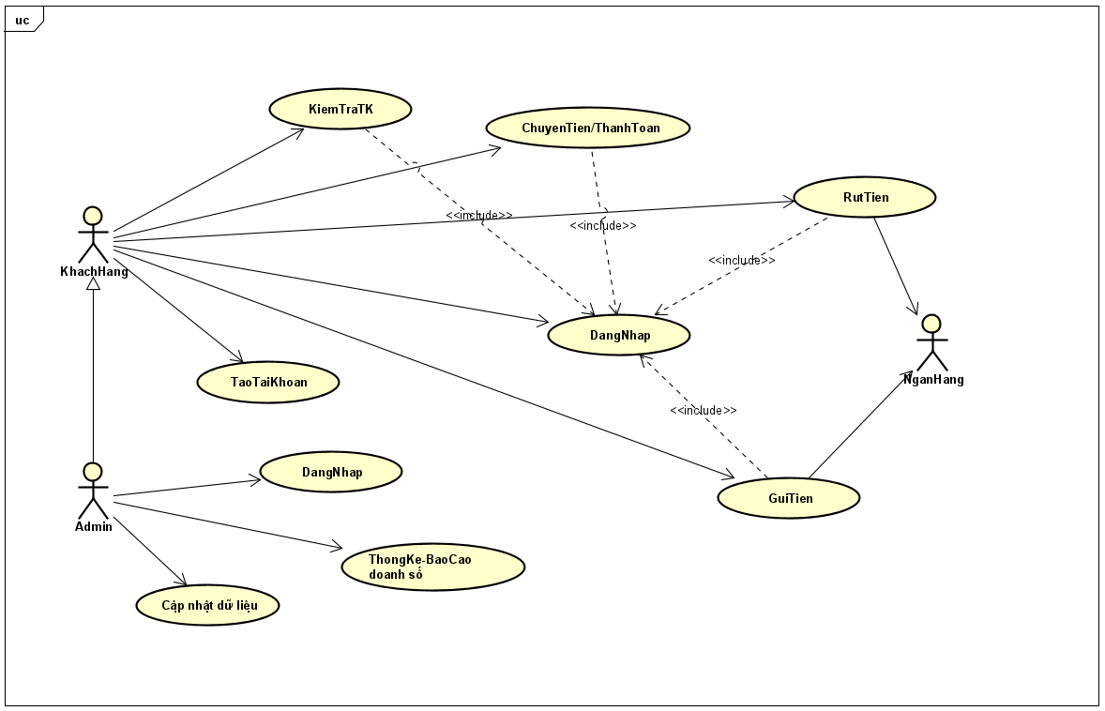

Hình 1. Biểu đồ Use-Case hệ thống

## BIỂU ĐỒ LUỒNG

### Biểu đồ Activity Diagram – Đăng ký tài khoản

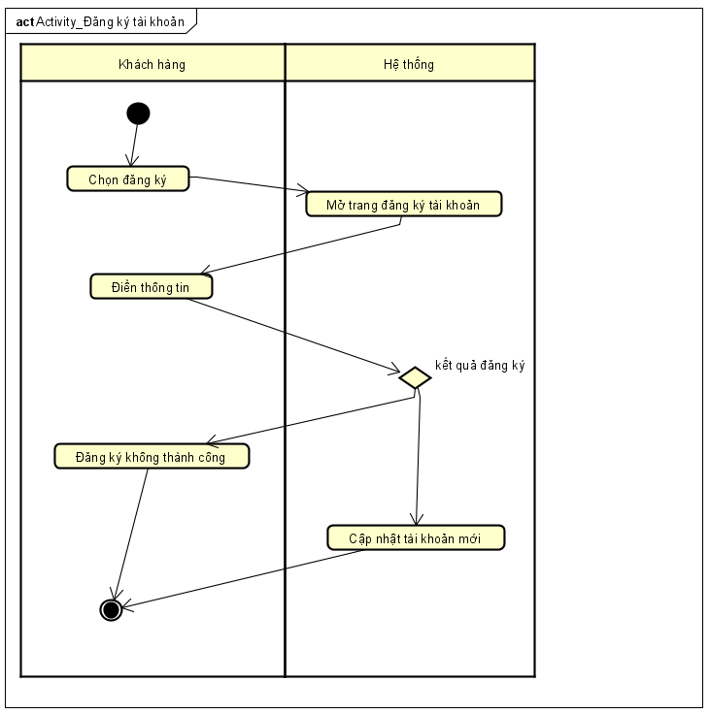

Hình 2. Biểu đồ Activity Diagram – Đăng ký tài khoản

### Biểu đồ Activity Diagram – Đăng nhập tài khoản

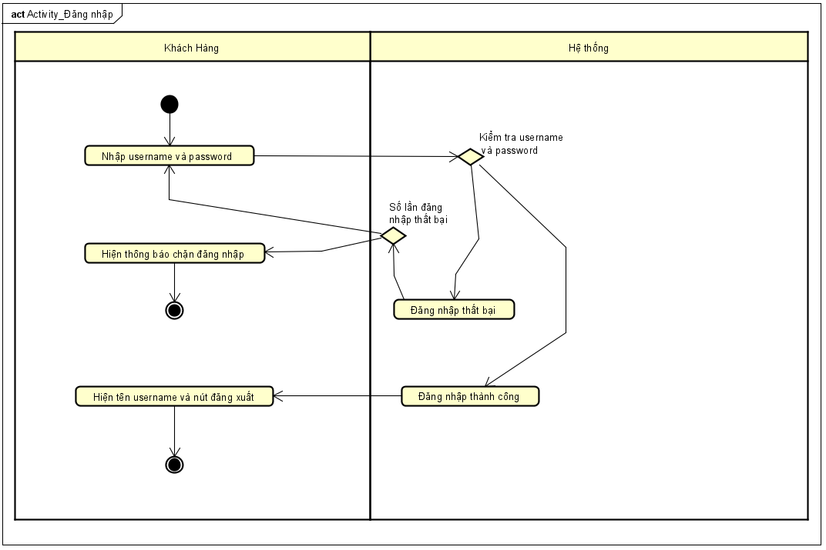

Hình 3. Biểu đồ Activity Diagram – Đăng nhập tài khoản

### Biểu đồ Activity Diagram – Tạo liên kết đến ngân hàng

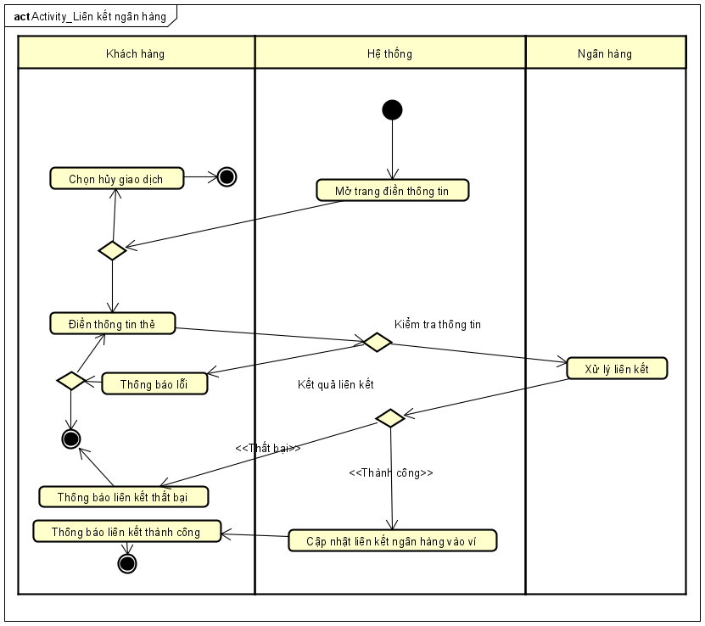

Hình 4. Biểu đồ Activity Diagram – Tạo liên kết đến ngân hàng

### Biểu đồ Activity Diagram – Chuyển tiền từ ví vào ngân hàng

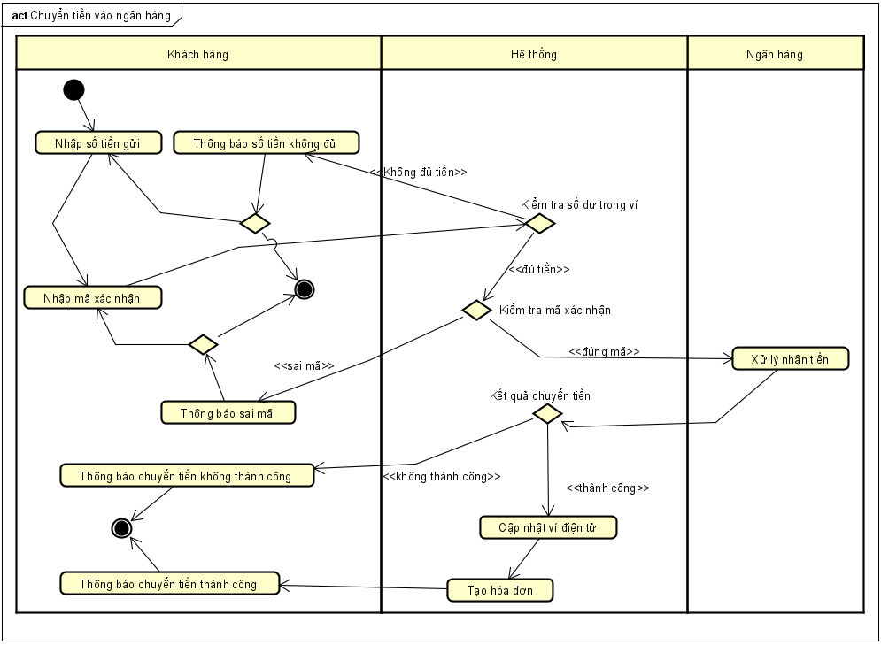

Hình 5. Biểu đồ Activity-Diagram – Chuyển tiền vào ngân hàng

### Biểu đồ Activity-Diagram – Rút tiền từ ngân hàng về ví

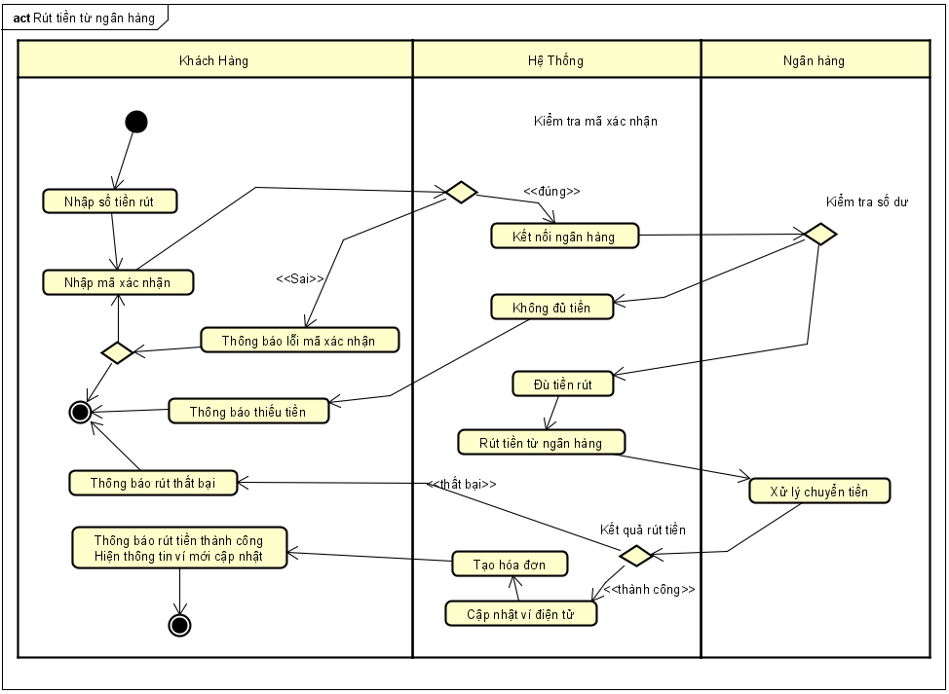

Hình 6. Biểu đồ Activity-Diagram – Rút tiền từ ngân hàng

### Biểu đồ Activity-Diagram – Thanh toán (chuyển tiền cho doanh nghiệp/cá nhân)

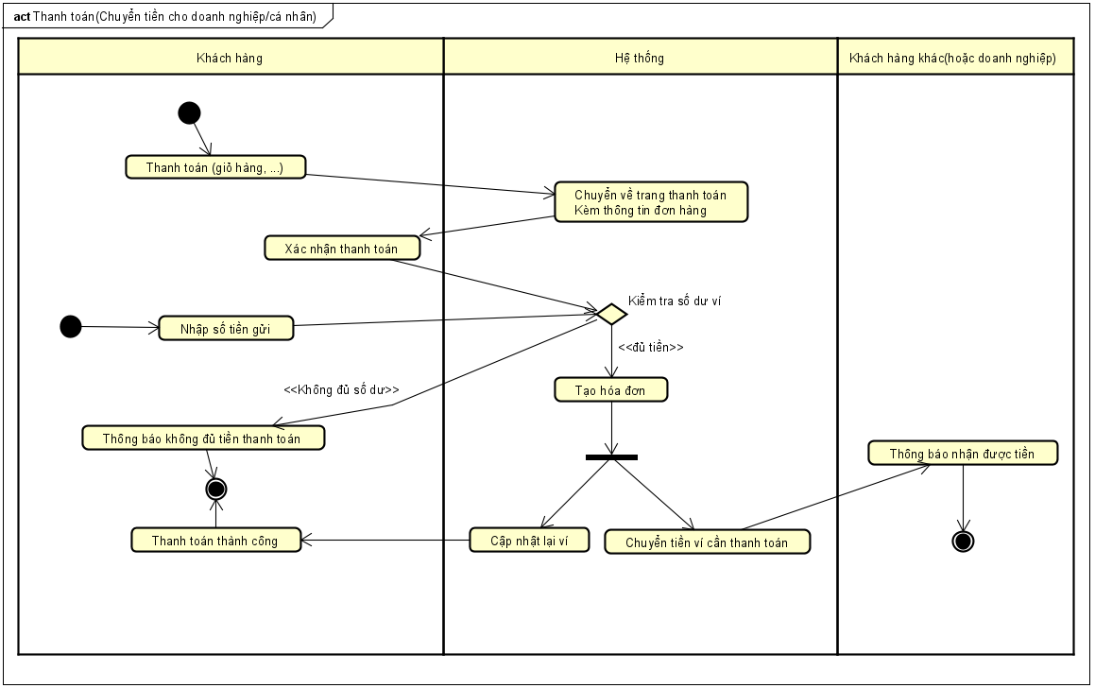

Hình 7. Biểu đồ Activity-Diagram – Thanh toán

## BIỂU ĐỒ TUẦN TỰ

### Biểu đồ Sequence Diagram – Đăng nhập Role User

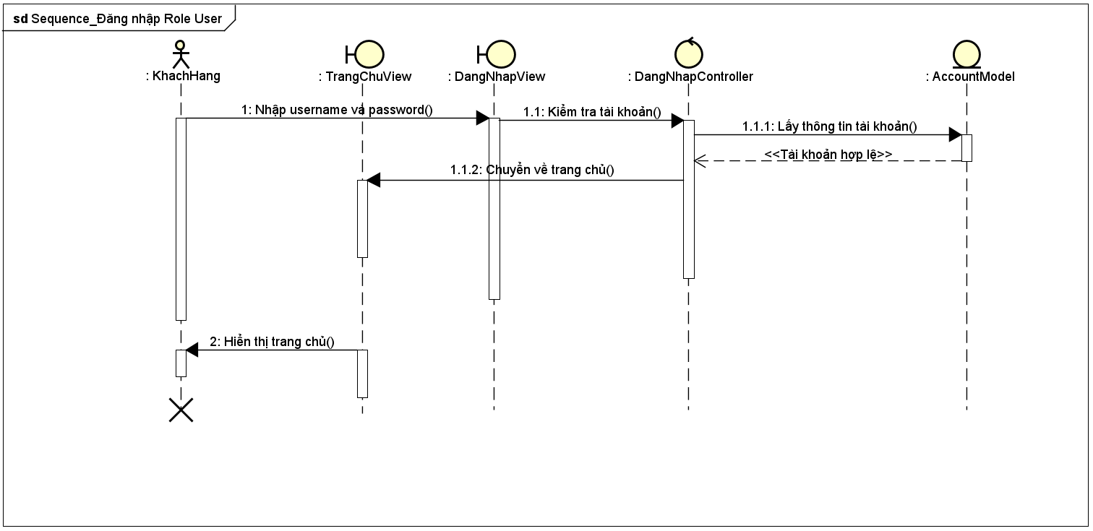

Hình 8. Biểu đồ Sequence Diagram – Đăng nhập Role User

### Biểu đồ Sequence Diagram – Đăng nhập Role Admin

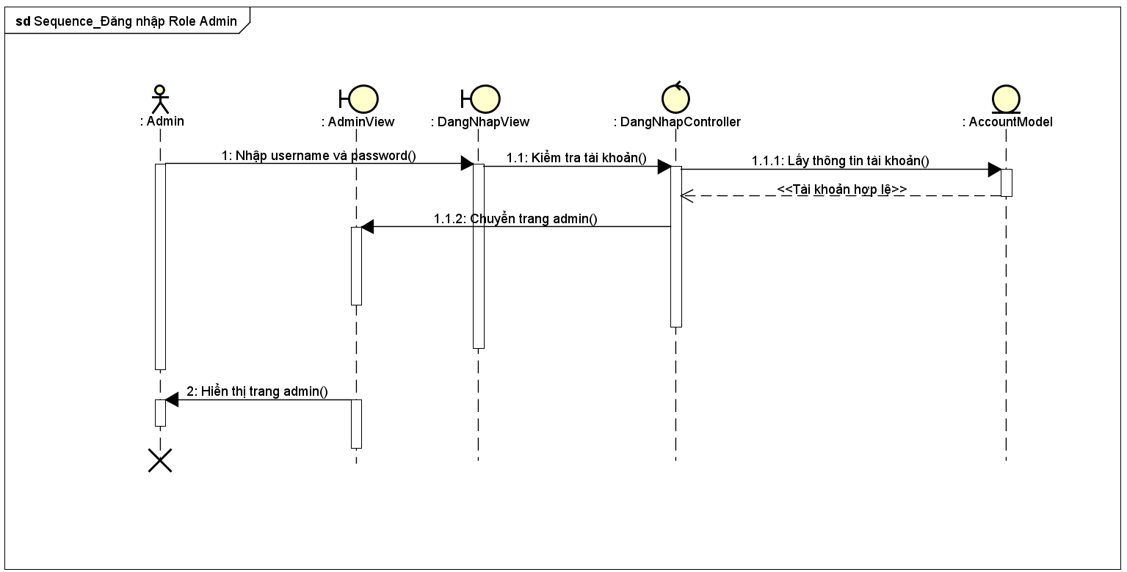

Hình 9. Biểu đồ Sequence Diagram – Đăng nhập Role Admin

### Biểu đồ Sequence Diagram – Rút tiền từ ngân hàng

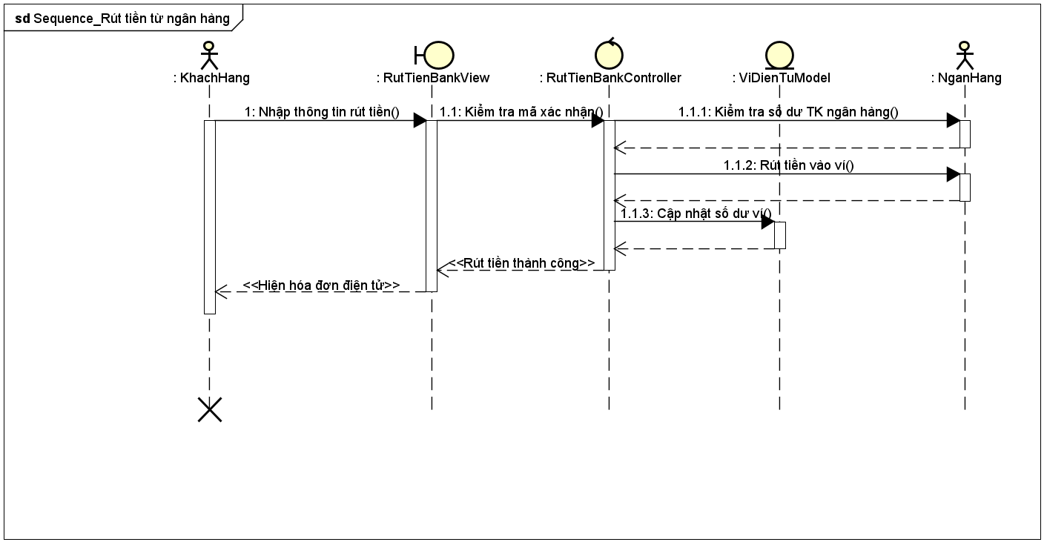

Hình 10. Biểu đồ Sequence Diagram – Rút tiền từ ngân hàng

### Biểu đồ Sequence Diagram – Liên kết ngân hàng vào ví

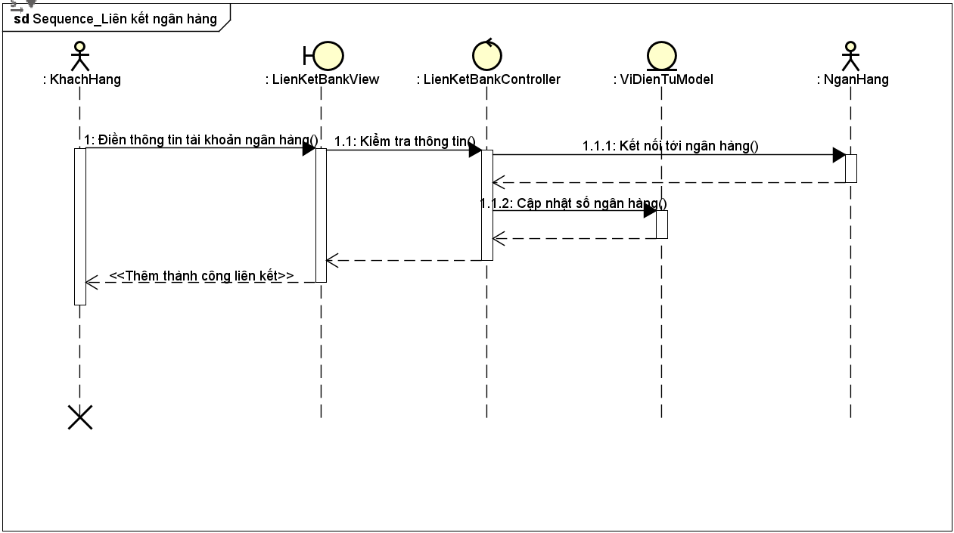

Hình 11. Biểu đồ Sequence Diagram – Liên kết ngân hàng vào ví

### Biểu đồ Sequence Diagram – Chuyển tiền từ ví vào ngân hàng

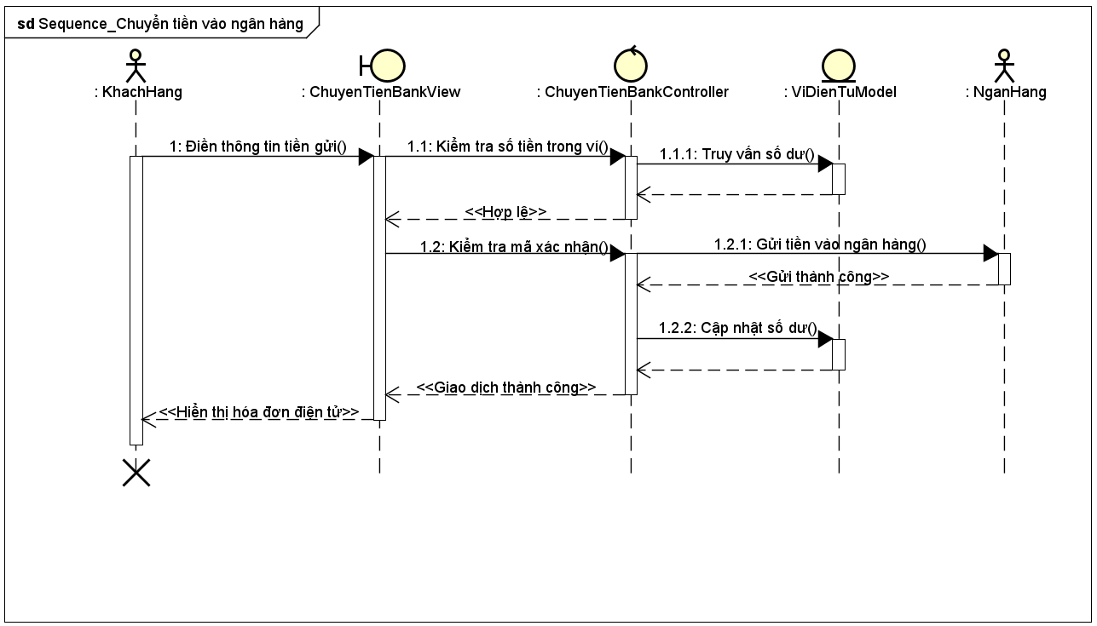

Hình 12. Biểu đồ Sequence Diagram – Chuyển tiền từ ví vào ngân hàng

## BIỂU ĐỒ LỚP PHÂN TÍCH

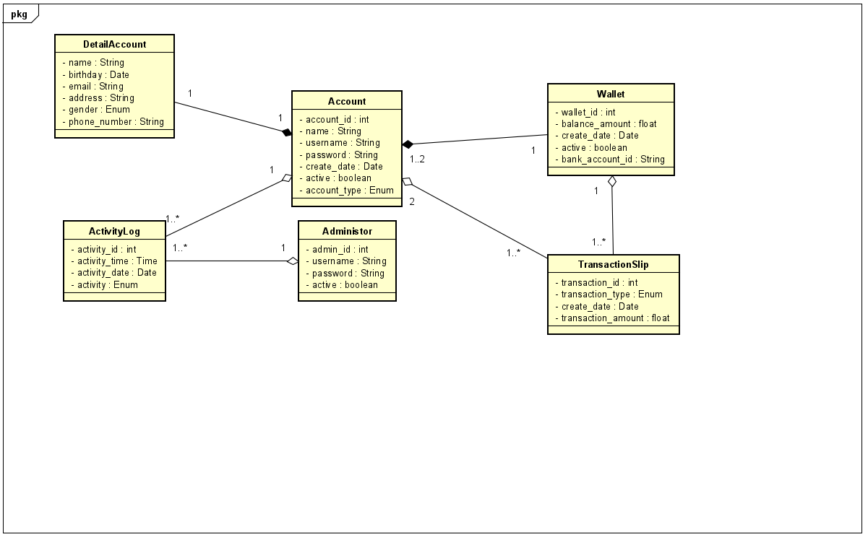

Hình 13. Biểu đồ lớp hệ thống

# THIẾT KẾ HỆ THỐNG

## THIẾT KẾ GIAO DIỆN

### Trang chủ

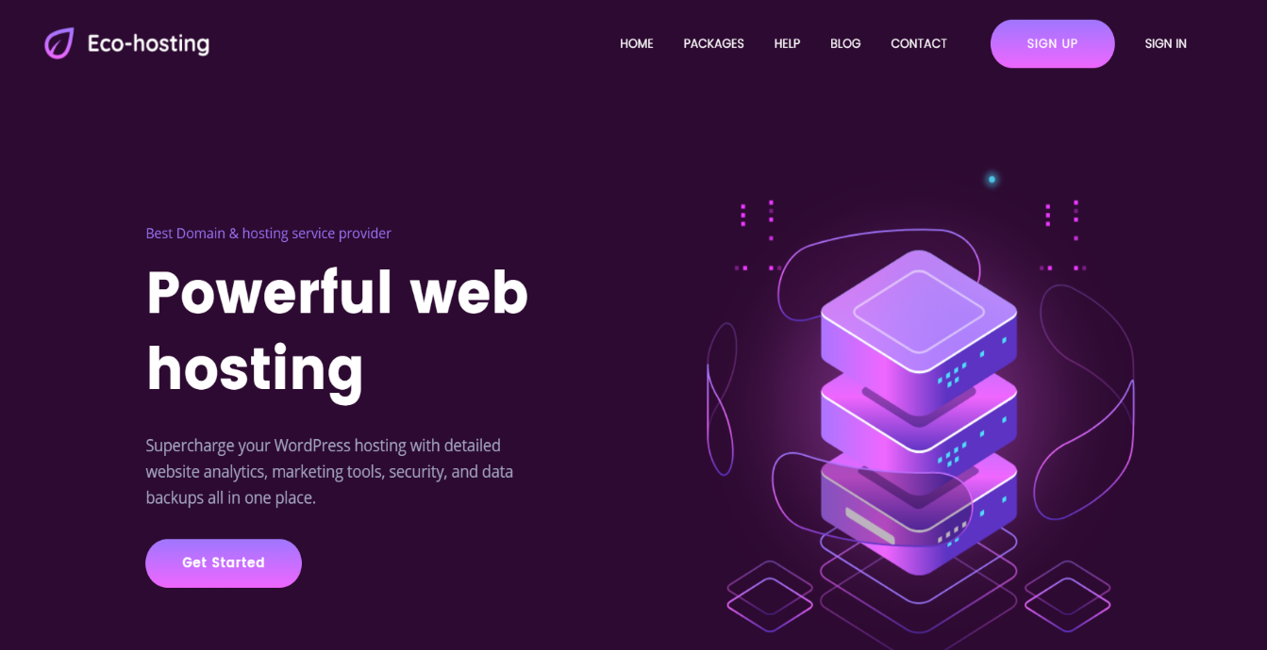

### Trang đăng nhập

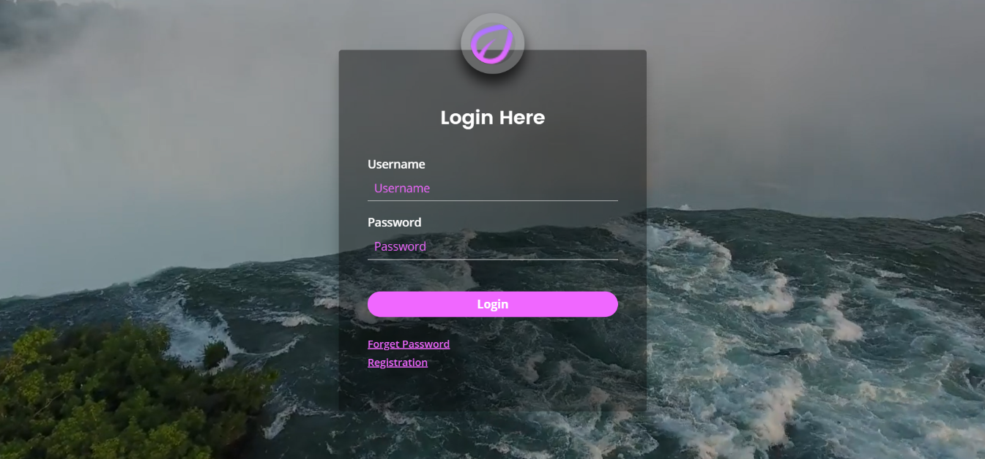

### Trang đăng ký

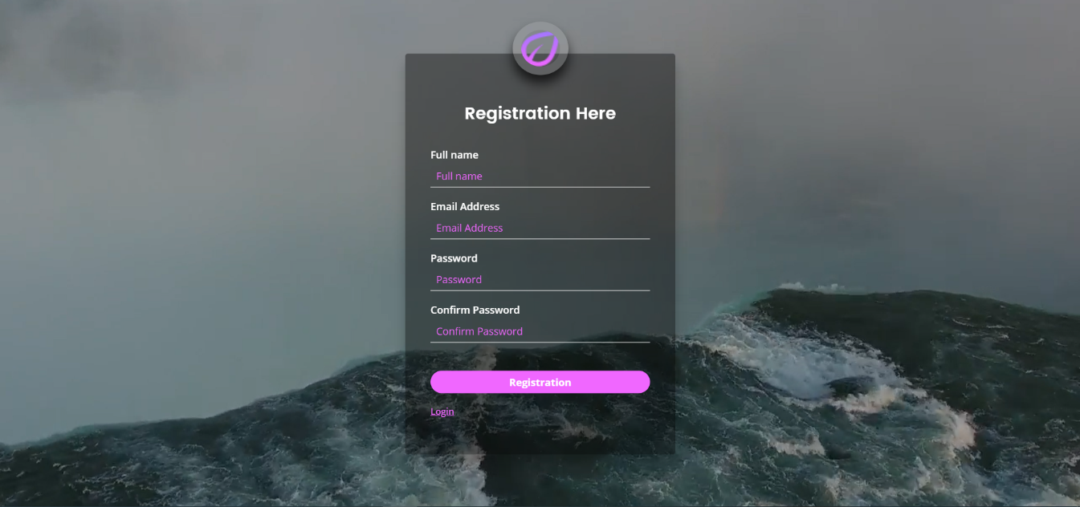

## THIẾT KẾ CƠ SỞ DỮ LIỆU

# PHỤ LỤC

# TÀI LIỆU THAM KHẢO

Theo chuẩn IEEE

|  |  |
| --- | --- |
| [1] | http://tapchitaichinh.vn/ngan-hang/thanh-toan-khong-dung-tien-mat-dang-tang-toc-328112.html, thanh toan truc tuyen. |
| [2] | http://tapchicongthuong.vn/bai-viet/tong-quan-ve-thanh-toan-dien-tu-tai-viet-nam-51078.htm, thongke. |
| [3] |  |